Министерство образования и молодежной политики Свердловской области



ГАПОУ СО «Екатеринбургский колледж транспортного строительства»

Отчёт по программе «**Практическое занятие 6 (задание 4)**»

Выполнил: Форрат Лия Константиновна

Группа: ПР-21

Преподаватель: Мирошниченко Г.В

2023

**Задание: 2 вариант 9**



**Входные и выходные данные**

**Var x-вводимое число**

**Выводится на экран сообщение, тип string**

**Блок-схема**

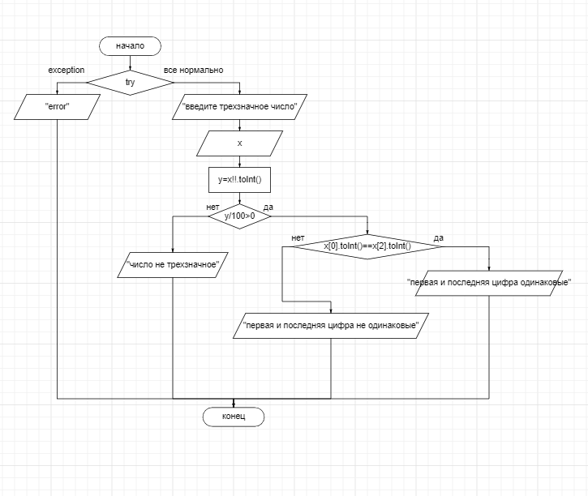

**Листинг программы (если есть)**

fun main(){  
 try {  
 *println*("введите трехзначное число")  
 var x =*readLine*()  
 var y=x!!.*toInt*()  
 when (y/100>0)  
 {  
 true -> {  
 when (x[0].toInt()==x[2].toInt()){  
 true-> *println*("первая и последняя цифра одинаковые")  
 false-> *println*("первая и последняя цифра не одинаковые")  
 }  
 }  
 false -> *println* ("число не трехзначное")  
 }  
   
 }  
 catch (e:Exception ){ *println*("error")}  
}

**Тестовые ситуации**

